新工科产业学院实验报告
课程名称： 数据库原理及应用
成 绩：
实验项目名称：表的创建和管理 实验时间： 2022.3.21
指导教师（签名）：
班级： 软工204 姓名： 陈琪 学号：202012900406

实 验 目 的:
1. 了解MySQL数据库的逻辑结构和物理结构的特点。
2. 学会使用SQL语句创建、选择、删除数据库。
3. 学会使用SQL语句创建、修改、删除表。
4. 学会使用SQL语句对表进行插入、修改和删除数据操作。
5. 了解MySQL的常用数据类型。
实 验 环 境:
MySQL、Navicat
实 验 内 容 及 过 程:
- 数据库的创建、修改、删除、查看操作
- 使用SQL语句创建名为studentsdb的数据库，字符集设置为gbk，能够多次执行创建语句不报错
- 使用SQL语句修改studentsdb的字符集为utf8
- 查看数据库STJ的创建信息
- 查看当前有哪些数据库
- 删除数据库studentsdb，能够多次执行删除语句不报错
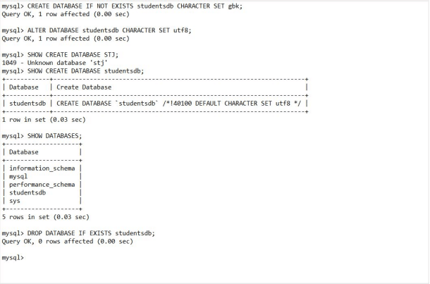

- 数据库表的创建、修改、删除、查看
- 使用SQL语句在studentsdb数据库创建数据表student_info、curriculum、grade，三个表的数据结构如表1-表3所示。
表1 student_info表结构
列名 | 数据类型 | 允许NULL值 | 主键
学号 | char(4) | 否 | 是
姓名 | char(8) | 否 | 否
性别 | char(2) | 是 | 否
出生日期 | date | 是 | 否
家族住址 | varchar(50) | 是 | 否
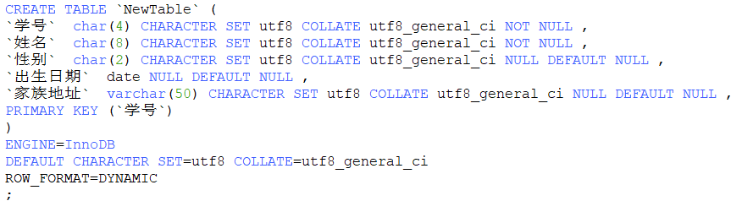
表2 curriculum表结构
列名 | 数据类型 | 允许NULL值 | 主键
课程编号 | char(4) | 否 | 是
课程名称 | varchar(50) | 是 | 否
学分 | int | 是 | 否

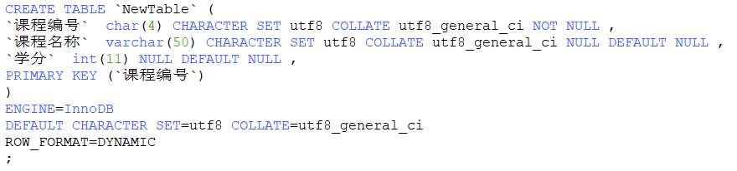

表3 grade表结构

列名 | 数据类型 | 允许NULL值 | 主键
学号 | char(4) | 否 | 是
课程编号 | char(4) | 否 | 是
分数 | int | 是 | 否

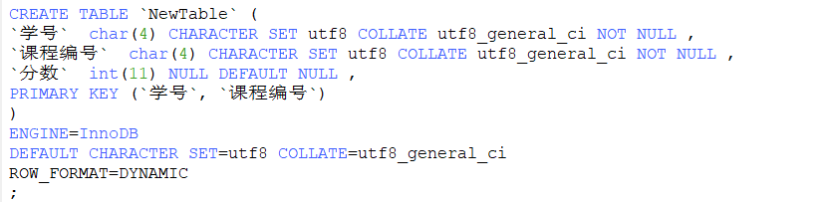

- 分别查看三张表的创建信息

表student_info：
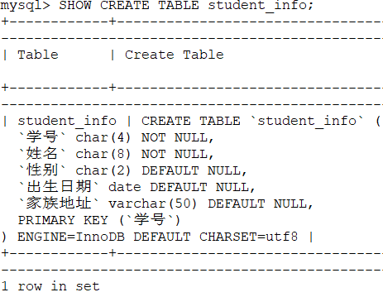
表curriculum：
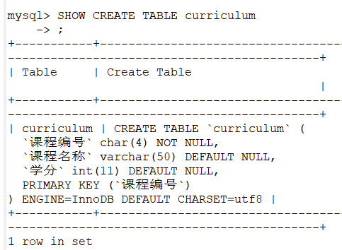

表grade：

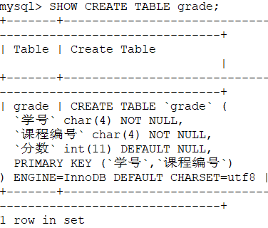

- 分别查看三张表的字段结构信息

表student_info：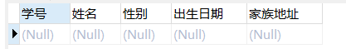

表curriculum：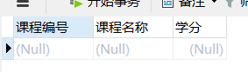
表grade：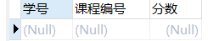

- 使用SQL语句INSERT向studentsdb数据库的student_info、curriculum、grade表插入数据，各表数据如表4-表6所示。

表4 student_info表的数据
学号 | 姓名 | 性别 | 出生日期 | 家族住址
0001 | 张青平 | 男 | 2000-10-01 | 衡阳市东风路77号
0002 | 刘东阳 | 男 | 1998-12-09 | 东阳市八一北路33号
0003 | 马晓夏 | 女 | 1995-05-12 | 长岭市五一路763号
0004 | 钱忠理 | 男 | 1994-09-23 | 滨海市洞庭大道279号
0005 | 孙海洋 | 男 | 1995-04-03 | 长岛市解放路27号
0006 | 郭小斌 | 男 | 1997-11-10 | 南山市红旗路113号
0007 | 肖月玲 | 女 | 1996-12-07 | 东方市南京路11号
0008 | 张玲珑 | 女 | 1997-12-24 | 滨江市新建路97号
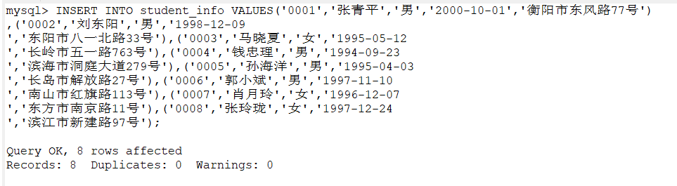

表5 curriculum表的数据
课程编号 | 课程名称 | 学分
0001 | 计算机应用基础 | 2
0002 | C语言程序设计 | 2
0003 | 数据库原理及应用 | 2
0004 | 英语 | 4
0005 | 高等数学 | 4

表6 grade表的数据
学号 | 课程编号 | 分数
0001 | 0001 | 80
0001 | 0002 | 91
0001 | 0003 | 88
0001 | 0004 | 85
0001 | 0005 | 77
0002 | 0001 | 73
0002 | 0002 | 68
0002 | 0003 | 80
0002 | 0004 | 79
0002 | 0005 | 73
0003 | 0001 | 84
0003 | 0002 | 92
0003 | 0003 | 81
0003 | 0004 | 82
0003 | 0005 | 75

- 使用SQL语句ALTER TABLE修改curriculum表的“课程名称”列，使之为非空。

- 使用SQL语句ALTER TABLE修改grade表的“分数”列，使其数据类型为decimal(5,2)，默认值为0.00。
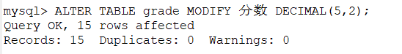

- 使用SQL语句ALTER TABLE为student_info表添加一个名为“备注”的数据列，其数据类型为varchar(50)。
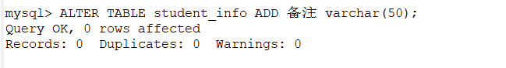

- 使用SQL语句创建数据库studb，并在此数据库下创建表stu，表结构与数据与studentsdb的student_info表相同。
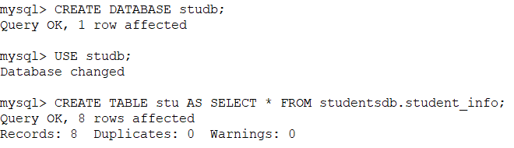

- 用两种方式修改表stu的名称为table_stu，最终改为原名stu

法一：
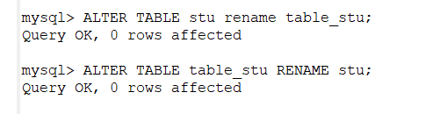

法二：
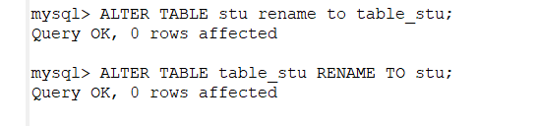

- 修改表stu中的字段名学号为sno

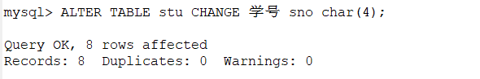

- 修改表S中的字段名status为sstatus，并查看表的字段结构信息使用SQL语句删除表stu中学号为0004的记录。
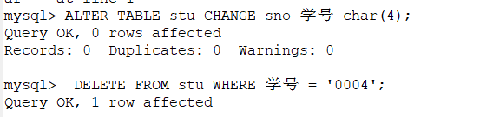

- 使用SQL语句更新表 stu中学号为0002的家庭住址为“滨江市新建路96号”。

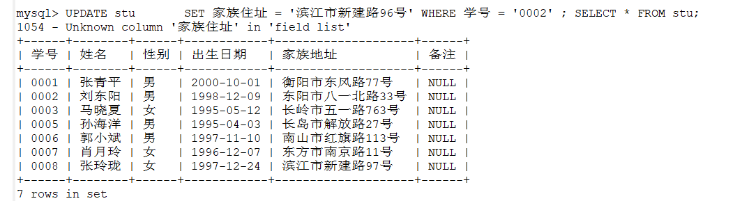
- 删除表stu的“备注”列。
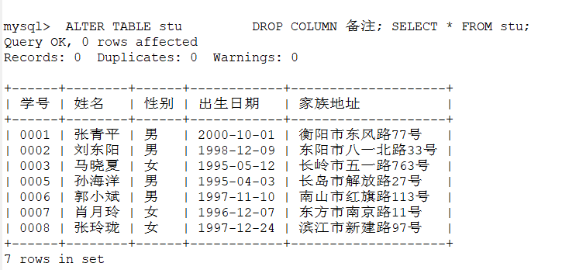

- 删除表stu。

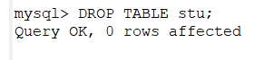

- 删除数据库studb。

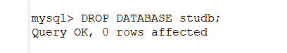

实验思考：
- 能通过一个CREATE DATABASE语句创建两个及以上的数据库吗？
不能
- 删除了的数据库还有可能恢复吗？
有可能，如果数据库数据库有自动备份，可通过备份恢复数据库
- 对于studentsdb数据库的student_info表而言，如果输入相同学号的记录将出现什么现象？为什么？
报错，因为学号是主键，不允许有重复
- 已经打开的表能删除吗？
不能
实 验 心 得：
这次实验使我对MYSQL有了更深入的了解
学会了怎么利用MYSQL来创建数据库和删除数据库同时也学会了建立表以及对表做一些简单的修改和。当然这次实验也使我对MySQL产生了很大的兴趣。
附 录：

